Pakuotės lapelis: informacija vartotojui

GRAZAX 75 000 SQ-T poliežuvinis liofilizatas
standartizuotas pašarinio motiejuko (Phleum pratense) žiedadulkių alergenų ekstraktas

Atidžiai perskaitykite visą šį lapelį, prieš pradėdami vartoti vaistą, nes jame pateikiama Jums svarbi informacija.
- Neišmeskite šio lapelio, nes vėl gali prireikti jį perskaityti.
- Jeigu kiltų daugiau klausimų, kreipkitės į gydytoją arba vaistininką.
- Šis vaistas skirtas tik Jums, todėl kitiems žmonėms jo duoti negalima. Vaistas gali jiems pakenkti (net tiems, kurių ligos požymiai yra tokie patys kaip Jūsų).
- Jeigu pasireiškė šalutinis poveikis (net jeigu jis šiame lapelyje nenurodytas), kreipkitės į gydytoją arba vaistininką. Žr. 4 skyrių.

Apie ką rašoma šiame lapelyje?

1. Kas yra GRAZAX ir kam jis vartojamas
2. Kas žinotina prieš vartojant GRAZAX
3. Kaip vartoti GRAZAX
4. Galimas šalutinis poveikis
5. Kaip laikyti GRAZAX
6. Pakuotės turinys ir kita informacija

1. Kas yra GRAZAX ir kam jis vartojamas

GRAZAX sudėtyje yra žiedadulkių alergenų ekstrakto. GRAZAX vartojamas žolių žiedadulkių sukeltam rinitui ir konjunktyvitui gydyti suaugusiesiems ir vaikams (5 metų ir vyresniems). GRAZAX keičia alerginę ligą, didinant imuninę toleranciją žolių žiedadulkėms.
Gydymą vaikams parenka gydytojai, turintys patirties gydant vaikų alergines ligas.
Gydytojas įvertins Jūsų alerginius simptomus ir atliks odos dūrio tyrimą arba paims kraujo mėginį, kad nuspręstų ar galima gydymui vartoti GRAZAX.
Pirmąjį poliežuvinį liofilizatą patariama vartoti prižiūrint gydytojui. Tai yra atsargumo priemonė, norint įvertinti kiekvieno paciento jautrumą gydymui. Tai suteikia galimybę aptarti galimą šalutinį poveikį su gydytoju.
GRAZAX skiria gydytojai, turintys patirties gydant alergijas.

2. Kas žinotina prieš vartojant GRAZAX

GRAZAX vartoti draudžiama:
- jeigu yra alergija bet kuriai pagalbinei šio vaisto medžiagai (jos išvardytos 6 skyriuje);
- jeigu sergate liga, kuri veikia imuninę sistemą;
- jeigu sergate sunkia astmos forma (nustatyta gydytojo);
- jeigu sergate vėžiu;
- jeigu Jums yra stiprus burnos uždegimas.

Įspėjimai ir atsargumo priemonės
Pasitarkite su gydytoju, prieš pradėdami vartoti GRAZAX:
- jeigu Jums neseniai buvo pašalintas dantis ar atliekamos kitos burnos operacijos. Tokiu atveju gydymą GRAZAX reikia nutraukti 7 dienoms, kad išgytų burnos ertmė;
- jeigu esate labai alergiškas žuviai;
- jeigu anksčiau pasireiškė alerginė reakcija, susijusi su žolių žiedadulkių alergenų ekstrakto injekcija;
- jeigu sergate astma ir patiriate ūmią viršutinių kvėpavimo takų infekciją. Gydymą GRAZAX reikia laikinai nutraukti, kol infekcija išnyks.

Kai kurie šalutiniai poveikiai gali būti sunkūs ir gali prireikti skubios medicininės pagalbos. Apie simptomus skaitykite 4 skyriuje.

Vaikams
Pieninio danties iškritimas. Tokiu atveju gydymą GRAZAX reikia nutraukti 7 dienoms, kad išgytų burnos ertmė.

Jei kuri nors iš ankščiau išvardytų sąlygų Jums tinka, prieš pradėdami vartoti GRAZAX pasitarkite su gydytoju.
Senyvų žmonių (65 metų ir vyresnių) gydymo GRAZAX patirties nėra.

Kiti vaistai ir GRAZAX
Jeigu vartojate ar neseniai vartojote kitų vaistų arba dėl to nesate tikri, apie tai pasakykite gydytojui arba vaistininkui. Jei vartojate kitų vaistų nuo alergijos simptomų, tokių kaip antihistaminai ar kortikosteroidai, gydytojas turėtų įvertinti tokių vaistų vartojimą.

GRAZAX vartojimas su maistu ir gėrimais
Pavartojus šio poliežuvinio liofilizato, valgio ir gėrimų vartoti negalima 5 minutes.

Nėštumas, žindymo laikotarpis ir vaisingumas
Šiuo metu nėra patirties apie GRAZAX vartojimą nėštumo metu. Nėštumo metu negalima pradėti gydymo GRAZAX. Jei pastojote gydymo metu, pasitarkite su gydytoju ar Jums tikslinga tęsti gydymą.
Šiuo metu nėra patirties apie GRAZAX vartojimą žindymo metu. Poveikio žindomiems kūdikiams nenumatyta.

Vairavimas ir mechanizmų valdymas
Jūs turite nuspręsti, ar galite vairuoti bei atlikti tikslų darbą. Vaisto poveikis ar šalutinis poveikis gali turėti įtakos šiam gebėjimui. Šių poveikių aprašymas pateiktas kituose šio lapelio skyriuose. Taigi, perskaitykite visą šiame lapelyje pateiktą informaciją.
Jeigu abejojate, kreipkitės į gydytoją arba vaistininką.
GRAZAX gebėjimo vairuoti ir valdyti mechanizmus neveikia arba veikia nereikšmingai..

Sudėtyje yra natrio
Šio vaisto viename poliežuviniame liofilizate yra mažiau kaip 1 mmol (23 mg) natrio, t.y. jis beveik neturi reikšmės.

3. Kaip vartoti GRAZAX

Visada vartokite šį vaistą tiksliai kaip nurodė gydytojas. Jeigu abejojate, kreipkitės į gydytoją arba vaistininką.
Kiek GRAZAX vartoti
- Rekomenduojama dozė yra vienas poliežuvinis liofilizatas per dieną.

Kaip vartoti GRAZAX
- Norėdami pasiekti geriausią poveikį, vaistą pradėkite vartoti likus 4 mėnesiams iki numatomos žolių žiedadulkių sezono pradžios. Gydymą GRAZAX rekomenduojama tęsti 3 metus.

Pirmąją GRAZAX dozę reikia suvartoti gydytojo kabinete.
- Taip yra todėl, kad suvartojus pirmąją dozę, maždaug pusvalandį Jus turėtų stebėti gydytojas.
- Tai yra atsargumo priemonė, norint patikrinti jautrumą vaistui.
- Jūs taip pat turėsite galimybę su gydytoju aptarti galimą šalutinį poveikį.

GRAZAX vartokite ir toliau kiekvieną dieną, net jei reikia šiek tiek laiko, kol Jūsų alergija pagerės. Jei per pirmąjį žolių žiedadulkių sezoną Jūsų alergijos simptomai nepagerės, turėtumėte kreiptis į savo gydytoją ir aptarti, ar verta tęsti gydymą.
Prieš pradėdami vartoti vaistą, įsitikinkite, kad Jūsų rankos yra sausos.

Poliežuvinius liofilizatus vartokite kaip nurodyta žemiau:

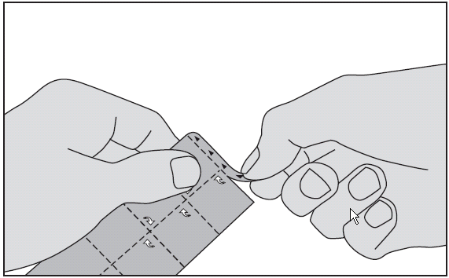

1. Pakuotės viršuje nuplėškite juostelę, pažymėtą trikampiais.

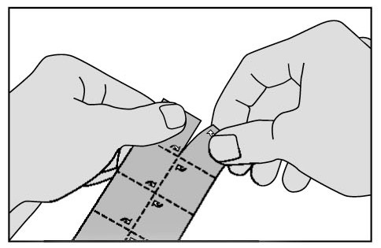

2. Nuplėškite kvadratėlį per punktyrine linija pažymėtas vietas.
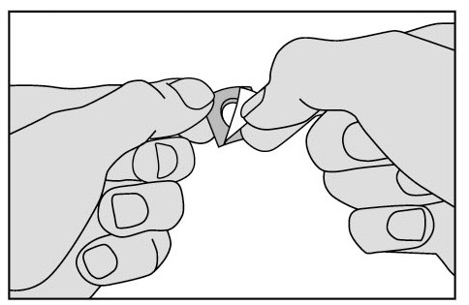

3. Atlenkite pažymėtą folijos kampą ir patraukite.
Nespauskite poliežuvinio liofilizato iš folijos, nes jis lengvai lūžta.
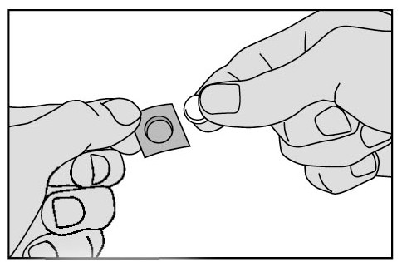

4. Atsargiai išimkite poliežuvinį liofilizatą iš folijos ir iškart pakiškite po liežuviu.

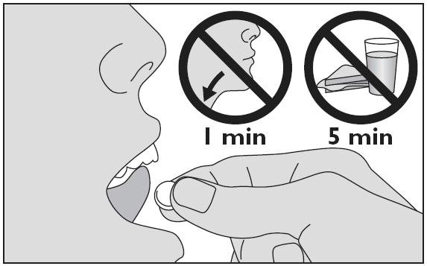

5. Laikykite poliežuvinį liofilizatą po liežuviu, kol jis visiškai ištirps.
- Nenurykite 1 minutę.
- Po vaisto vartojimo mažiausiai 5 minutes nevartokite maisto ir gėrimų.

Ką daryti pavartojus per didelę GRAZAX dozę?
Jei suvartojote per daug GRAZAX poliežuvinių liofilizatų, gali pasireikšti alerginiai simptomai, įskaitant vietinius burnos ir gerklės simptomus. Jei pasireiškia stiprūs simptomai, nedelsiant kreipkitės į gydytoją arba ligoninę.

Pamiršus pavartoti GRAZAX
Jei pamiršote išgerti poliežuvinį liofilizatą, išgerkite vėliau dienos metu. Negalima vartoti dvigubos dozės norint kompensuoti praleistą poliežuvinio liofilizato dozę.

Nustojus vartoti GRAZAX
Jei nevartosite šio vaisto taip, kaip paskirta, Jūs galite nesulaukti gydomojo poveikio. Jeigu kiltų daugiau klausimų dėl šio vaisto vartojimo, kreipkitės į gydytoją arba vaistininką.

4. Galimas šalutinis poveikis

Šis vaistas, kaip ir visi kiti, gali sukelti šalutinį poveikį, nors jis pasireiškia ne visiems žmonėms.

Šalutinis poveikis gali būti alerginė reakcija į alergeną, kuriuo esate gydomas. Daugeliu atvejų šalutinis poveikis trunka nuo kelių minučių iki valandų po poliežuvinio liofilizato vartojimo ir praeina per savaitę nuo gydymo pradžios.

Sunkus šalutinis poveikis:
Nustokite vartoti GRAZAX ir nedelsiant kreipkitės į gydytoją arba ligoninę, jei pasireiškia bet kuris iš šių simptomų:
- staigus veido, burnos ar gerklės tinimas;
- pasunkėjęs rijimas;
- pasunkėjęs kvėpavimas;
- alerginis bėrimas;
- pasikeitęs balsas;
- esamos astmos būklės pablogėjimas;
- stiprus diskomforto jausmas.

Jei nuolat patiriate rėmenį, turėtumėte susisiekti su savo gydytoju.

Galimas kitas šalutinis poveikis:
Labai dažni šalutinio poveikio reiškiniai (gali pasireikšti ne rečiau kaip 1 iš 10 asmenų):
- burnos tinimas;
- burnos ar ausies niežėjimas;
- dirginantis pojūtis gerklėje;

Dažni šalutinio poveikio reiškiniai (gali pasireikšti rečiau kaip 1 iš 10 asmenų):
- dilgčiojimo pojūtis ar burnos tirpimas;
- akių, lūpų ar nosies niežėjimas;
- akies ar burnos uždegimas;
- dusulys, kosulys ar čiaudulys;
- gerklės džiūvimas;
- sloga;
- akių ar lūpų sutinimas;
- burnos opos;
- deginantis skausmas arba diskomforto jausmas burnoje ar gerklėje;
- skrandžio skausmas, viduriavimas, pykinimas, vėmimas;
- rėmuo;
- niežėjimas, bėrimas ar dilgėlinė;
- nuovargis;
- krūtinės skausmas;
- dirginimas gerklėje;
- paraudusi burna;
- apsunkintas rijimas.

Nedažni šalutinio poveikio reiškiniai (gali pasireikšti rečiau kaip 1 iš 100 asmenų):
- greito, stipraus ar nereguliaraus širdies plakimo pojūtis;
- pakitęs skonis;
- akių paraudimas ar dirginimas;
- ausies skausmas ar diskomforto jausmas;
- nutirpusi gerklė, skausmingas rijimas;
- padidėjusios tonzilės;
- stipri alerginė reakcija;
- burnos džiūvimas;
- pūslės ant lūpų, lūpų uždegimas ar lūpų opos;
- seilių liaukų padidėjimas arba per didelis išsiskyrimas;
- skrandžio uždegimas, regurgitacija;
- svetimkūnio pojūtis gerklėje;
- odos paraudimas;
- veido patinimas;
- liežuvio uždegimas;
- alerginė reakcija;
- odos dilgčiojimas;
- skrandžio diskomfortas;
- gerklės patinimas;
- ašarų tekėjimas;
- balso užkimimas;
- gerklės paraudimas;
- pūslės burnoje.

Reti šalutinio poveikio reiškiniai (gali pasireikšti rečiau kaip 1 iš 1 000 asmenų):
- apatinių kvėpavimo takų susiaurėjimas;
- ausies patinimas.

Akių dirginimas, paraudusi gerklė, pūslės burnoje, ausų skausmas ir ausų patinimas vaikams pasireiškia dažniau nei suaugusiesiems.

Jei pasireiškia varginantis šalutinis poveikis, turėtumėte susisiekti su savo gydytoju, kuris paskirs Jums reikalingus priešalerginius vaistus, tokius kaip antihistamininiai vaistai.

Pranešimas apie šalutinį poveikį
Jeigu pasireiškė šalutinis poveikis, įskaitant šiame lapelyje nenurodytą, pasakykite gydytojui arba vaistininkui. Pranešimą apie šalutinį poveikį galite pateikti galite užpildyti ir pateikti Valstybinės vaistų kontrolės tarnybos prie Lietuvos Respublikos sveikatos apsaugos ministerijos tinklalapyje https://vvkt.lrv.lt/lt/ nurodytais būdais arba paskambinti nemokamu telefonu +370 800 73 568. Pranešdami apie šalutinį poveikį galite mums padėti gauti daugiau informacijos apie šio vaisto saugumą.

5. Kaip laikyti GRAZAX

Šį vaistą laikykite vaikams nepastebimoje ir nepasiekiamoje vietoje.

Ant dėžutės ir lizdinės plokštelės po „EXP“ nurodytam tinkamumo laikui pasibaigus, šio vaisto vartoti negalima. Vaistas tinkamas vartoti iki paskutinės nurodyto mėnesio dienos.

Šiam vaistui specialių laikymo sąlygų nereikia
Vaistų negalima išmesti į kanalizaciją arba su buitinėmis atliekomis. Kaip išmesti nereikalingus vaistus, klauskite vaistininko. Šios priemonės padės apsaugoti aplinką.

6. Pakuotės turinys ir kita informacija

GRAZAX sudėtis
- Veiklioji medžiaga yra standartizuotas pašarinio motiejuko (Phleum pratense) žiedadulkių alergenų ekstraktas. Poliežuvinio liofilizato veiksmingumas išreiškiamas naudojant SQ-T * vienetą. Vieno poliežuvinio liofilizato stiprumas yra 75 000 SQ-T. Alergeno Phl p 5 kiekis viename poliežuviniame liofilizate yra 6 mikrogramai.
* (Standartizuotos kokybės vienetų tabletė (SQ-T).
- Pagalbinės medžiagos yra želatina (žuvų kilmės), manitolis ir natrio hidroksidas (pH koregavimui).

GRAZAX išvaizda ir kiekis pakuotėje
Baltas ar beveik baltas apskritas poliežuvinis liofilizatas, kurio vienoje pusėje yra įspaudas.
Aliuminio lizdinės plokštelės su nuimama aliuminio folija išorinėje kartoninėje dėžutėje. Kiekvienoje lizdinėje plokštelėje yra 10 poliežuvinių liofilizatų.
Pakuočių dydžiai: 10 (1x10), 30 (3x10), 90 (9x10) ar 100 (10x10) poliežuvinių liofilizatų.

Gali būti tiekiamos ne visų dydžių pakuotės.

Registruotojas ir gamintojas

Regisruotojas
ALK-Abelló A/S
Bøge Allé 6-8
DK-2970 Hørsholm
Danija

Gamintojas
ALK-Abelló S.A.
Miguel Fleta 19
28037 Madridas
Ispanija

Šis pakuotės lapelis paskutinį kartą peržiūrėtas 2026-01-15.

Išsami informacija apie šį vaistą pateikiama Valstybinės vaistų kontrolės tarnybos prie Lietuvos Respublikos sveikatos apsaugos ministerijos tinklalapyje https://vvkt.lrv.lt/lt/. .

